Учреждение образования «Белорусский государственный экономический университет»

Факультет экономики и управления торговлей
Кафедра экономики торговли

Электронный учебно-методический комплекс по дисциплине
«ЭКОНОМИКА КАЧЕСТВА ТОВАРОВ И УСЛУГ»

для студентов заочной формы образования
по специальности 1-25 01 10 «Коммерческая деятельность»

Составитель: доцент, канд. экон. наук Тимошенко И.Б.

2015

СОДЕРЖАНИЕ

- Рабочий вариант программы…………………………………………….. 3
- Теоретический раздел:
  - Краткий конспект лекций…………………………………………..15
- Список рекомендованной литературы…………………………............. 45
- Практический раздел:
  - Методические рекомендации по самостоятельной работе……….46
4. Блок контроля знаний
4.1. Вопросы к зачету………………………………………………….... 48

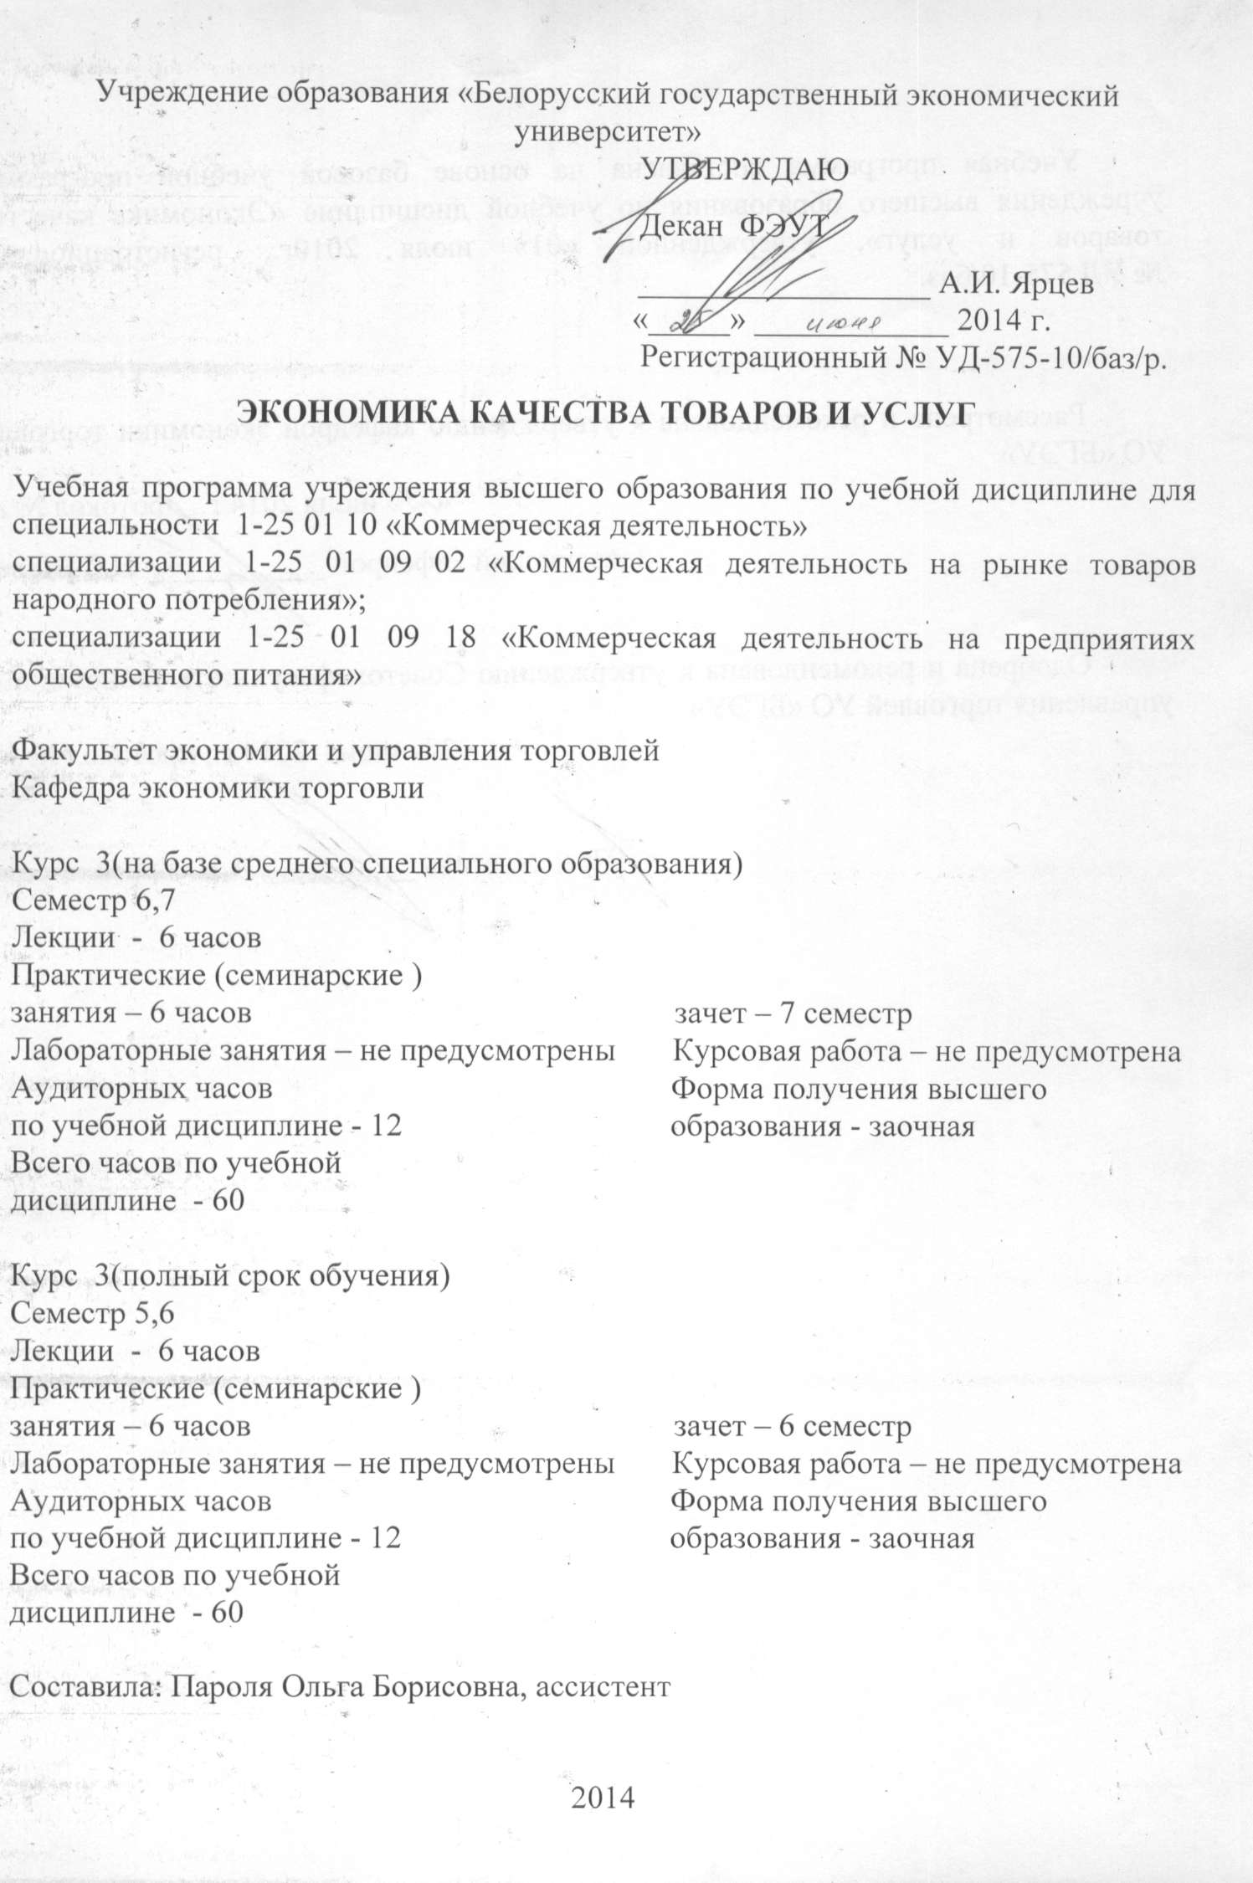
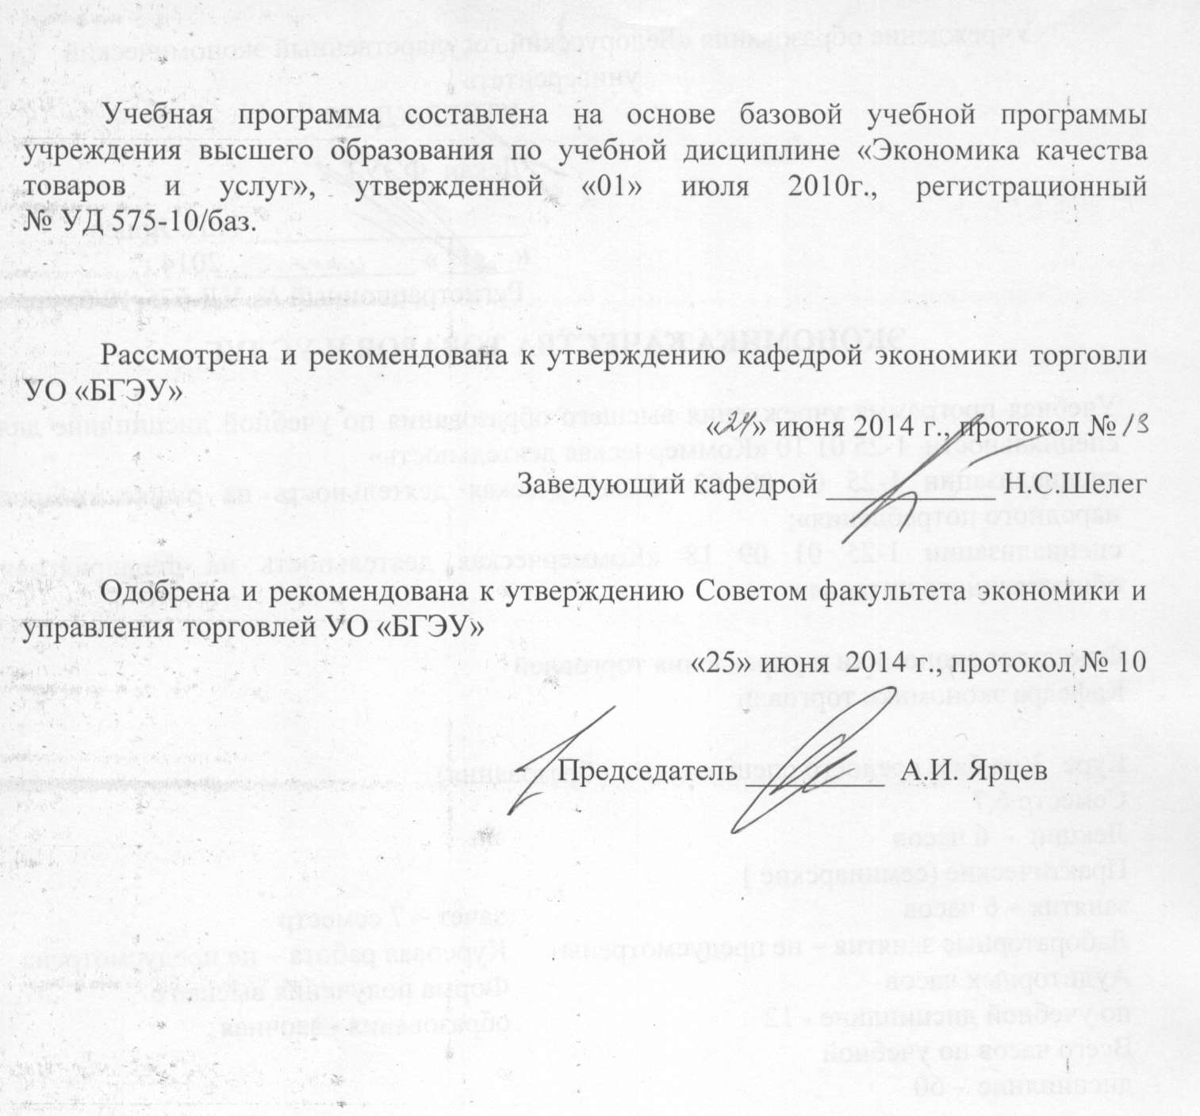

ПОЯСНИТЕЛЬНАЯ ЗАПИСКА
Цель дисциплины:
- дать будущим специалистам теоретические основы и практические рекомендации по организации управления качеством товаров и услуг в организациях, в том числе и торговых, при этом чтобы работа по обеспечению качества носила не эпизодический характер, а была организована в постоянно действующую систему качества, отвечающую рекомендациям международных стандартов ИСО серии 9000;
- убедить будущих специалистов в необходимости и целесообразности перехода торговых организаций Республики Беларусь к работе на принципах международных стандартов ИСО серии 9000;
- дать представление об экономических аспектах качества; показать влияние качества на конкурентоспособность товаров, реализуемых торговыми организациями, и торговых услуг;
- научить выявлять, классифицировать, анализировать затраты, связанные с качеством, а также оценивать эффект и эффективность затрат на качество;
- дать будущим специалистам навыки оценки уровня реализуемых качества товаров и торговых услуг, научить оценивать влияние затрат на качество на доходы и прибыль предприятий и организаций;
- показать возможности применения инструментов стандартов ИСО серии 9000, ИСО 10014:2006 года для принятия экономически эффективных управленческих решений торговыми организациями республики;
- научить студентов применению методологических рекомендаций по построению систем управления затратами, связанными с качеством на предприятиях и в организациях, в том числе торговых.
Реализация поставленных целей изучения данной дисциплины требует выполнения следующих задач:
- Изучение теоретических основ в области качества товаров и торговых услуг и управления им в современных условиях.
- Исследование взаимосвязи качества с важнейшими экономическими категориями и экономическими законами.
- Изучение принципов построения систем качества в организациях торговой отрасли республики в соответствии с рекомендациями международных стандартов ИСО серии 9000 в соответствии с философией TQM.
- Анализ современной практики управления и обеспечения качества товаров и услуг в организациях торговли и общественного питания.
- Обучение методам оценки качества товаров и торговых услуг.
- Ознакомление с современными подходами к изучению и классификации затрат, связанных с качеством.
- Изучение практики построения систем управления затратами, связанными с качеством.
- Составление основных документов системы управления затратами, связанными с качеством товаров и услуг.
- Изучение и анализ влияния затрат на качество на доходы и прибыль торговых организаций.
- Обучение работе с инструментами самодиагностики менеджмента качества предприятий и организаций.
- Научить проведению работ по экономическому обоснованию управленческих решений по обеспечению необходимого высоко стандартизированного качества товаров и услуг.
- Дать практические рекомендации по обеспечению эффективного функционирования и совершенствования систем качества, направленных на повышение качества при сокращении затрат, связанных с качеством товаров и торговых услуг.
Актуальность изучения дисциплины диктуется потребностями рыночной экономики, в условиях которой успешная деятельность организаций основывается на конкурентоспособности продукции и услуг. Основу конкурентоспособности продукции и услуг составляет их качество, стабильность которого достигается путем внедрения на предприятиях систем качества и подтверждается сертификацией продукции и услуг, а также систем качества. При этом в условиях ограниченности ресурсов важной задачей становится повышение качества товаров и услуг при одновременном сокращении и оптимизации затрат, связанных с качеством товаров и услуг.
Задача дисциплины: изучение передового и зарубежного опыта развитых стран в области разработки и внедрения комплексных систем управления качеством продукции и услуг, базирующихся на философии Всеобщего управления качеством (TQM), и возможностей создания систем управления качеством в торговле, в целях развития отрасли и экономики страны в целом; формирование навыков экономического обоснования управленческих решений по повышению качества товаров и услуг.
Экономика качества товаров и услуг является одним из аспектов управления деятельностью организации в целом и поэтому примыкает к изучению экономики организации, менеджмента, а также технологических дисциплин отрасли, в частности - организации торговли, метрологии, маркетинга, информатики. В связи с тем, что нормативной базой экономики качества являются, в основном, стандарты, изучение настоящей дисциплины необходимо ознакомление с основами стандартизации и сертификации.
Экономика качества тесно взаимосвязана с другими дисциплинами менеджмента, в частности с корпоративным управлением, управлением качеством, управлением проектами, персоналом, производством товаров и оказанием услуг.
В результате изучения дисциплины «Экономика качества» студенты должны:
ЗНАТЬ:
- основные понятия в области управления качеством в соответствии с международными стандартами ИСО 9000;
- суть, этапы и принципы эволюцию категории «качество» и менеджмента качества как одного из видов человеческой деятельности:
- теоретические основы в области управления затратами, связанными с качеством (классификацию затрат на качество);
- принципы построения систем управления затратами на качество качества в организациях торговли республики в соответствии с рекомендациями МС ИСО серии 9000 и МС ИСО 10014:2006;
- методы управления и повышения качества товаров и услуг в организациях при сокращении затрат, связанных с качеством;
- методы мотивации работников к повышению качества торговых услуг;
- современные подходы к оценке уровня качества и экономическому обоснованию управленческих решений по повышению качества товаров и торговых услуг;
- показатели оценки качества эффективности системы менеджмента качества торговых услуг;
- пути повышения качества торговых услуг.
УМЕТЬ:
- организовывать работу по учету и анализу затрат, связанных с качеством товаров и услуг в рамках систем качества в соответствии с МС ИСО серии 9000;
- давать практические рекомендации по сокращению затрат на качество для обеспечения эффективного функционирования и совершенствования систем качества;
- разрабатывать и внедрять системы управления затратами, связанными с качеством, в рамках систем качества в организациях торговли и общественного питания.
ИМЕТЬ НАВЫКИ.
- работы с основными нормативными документами по правовым и экономическим вопросам в области качества;
- определения затрат на качество, выявления резервов их сокращения;
- рассчитывать величину и уровень затрат на качество, оптимизировать их;
- проведения самооценки деятельности организаций на основе критериев и требований наград за качество;
- принимать экономически обоснованные управленческие решения по повышению качества товаров и торговых услуг;
- определять эффективность проектов по переходу торговых организаций на новые принципы управления качеством реализуемых товаров и торговых услуг при оптимизации затрат на качество.
Для дневной формы обучения всего часов по дисциплине - 94, из них всего часов аудиторных - 60, в том числе 34 часов - лекции, 26 часов - практические занятия. Рекомендуемая форма контроля - зачет.
Для заочной формы обучения на базе среднего специального образования всего часов по дисциплине - 60, из них всего часов аудиторных - 12, в том числе 6 часов лекции, 6 часов - практические занятия. Рекомендуемая форма контроля - зачет.
Для заочной формы обучения с полным сроком обучения всего часов по дисциплине - 60, из них всего часов аудиторных - 12, в том числе 6 часов лекции, 6 часов практические занятия. Рекомендуемая форма контроля зачет.

КУРСОВАЯ РАБОТА
Не предусмотрена.

ИНФОРМАЦИОННО-МЕТОДИЧЕСКАЯ ЧАСТЬ
Законодательные и нормативные акты:
  - О защите прав потребителей: Закон Респ. Беларусь, 9 янв. 2002 г., №90-3 // Нац. реестр правовых актов Респ. Беларусь. - 2002. - №2/839
  - О техническом нормировании и стандартизации: Закон Респ. Беларусь, 5 янв. 2004 г., №262-3 // Нац. реестр правовых актов Респ. Беларусь. - 2004. - №2/1011
  - Об оценке соответствия требованиям технических нормативных правовых актов в области технического нормирования и стандартизации: Закон Респ. Беларусь, 5 янв. 2004 г., №269-3 // Нац. реестр правовых актов Респ. Беларусь. -2004. -№2/1018
  - Системы менеджмента качества. Основные положения и словарь: СГБ ISO 9000-2006,- Введ. 01.05.07. - Минск: Госстандарт, 2006. - 25с.
  - Системы менеджмента качества. Требования: СТБ ISO 9001-2009. - Введ. 01.03.09. - Минск: Белорус, гос. ин-т стандартизации и сертификации, 2001. 32 с.
  - Системы менеджмента качества. Рекомендации по улучшению деятельности: СТБ ISO 9004-2001. - Введ. 01.11.01. - Минск: Госстандарт, 2001. - 32 с.
  - Руководящие указания по аудиту систем менеджмента качества и/или систем экологического менеджмента: СТБ ISO 19011-2003. - Введ. 01.07.2004. Минск: Белорус, гос. ин-т стандартизации и сертификации, 2003. - 32 с.
  - Менеджмент качества. Удовлетворенность потребителей. Руководство по управлению претензиями в организациях: СТБ ISO 10002-2005. Введ. 01.04.2006. - Минск: Белорус, гос. ин-т стандартизации и сертификации, 2006. -32 с.

ЛИТЕРАТУРА
Основная:
    - Валевич, Р.П. Управление качеством товаров и услуг: учеб. пособие / Р.П. Валевич, О.Б. Пароля. - Минск: БГЭУ, 2008. - 301 с.
    - Герасимов, Б.И. Экономический анализ премий качества. Монография / Б.И. Герасимович, А.В. Корж, А.Ю. Сизикин; под ред. Б.И. Герасимова. - Тамбов: Тамб. гос. тех. ун-та, 2006. - 80 с.
    - Герасимов, Б.И. Экономический анализ команд качества. Монография / Б.И. Герасимов, А.Ю. Сизикин, И.В. Шелковникова; под. ред. Б.И. Герасимова. - Тамбов: Тамб. гос. тех. ун-та, 2006. - 108 с.
    - Кампанелла, Дж. Экономика качества. Основные принципы и их применение / Дж. Кампанелла. - М.: РИА «Стандарты и качество», 2005. - 232 с.
    - Карпенко, Е.М. Менеджмент качества: учебное пособие / Е.М.Карпенко. - Минск: ИВЦ Минфина, 2007. - 208с.
Дополнительная:
      - Агарков, А. Управление качеством: учеб. пособие / А. Агарков. - М.: Дашков и Ко, 2010.-228 с.
      - Аристов, О.В. Управление качеством: учебник / О.В. Аристов. - М..: ИНФРА- М, 2007, - 240 с.
      - Круглов, М. Инновационный проект. Управление качеством и эффективностью / М. Круглов. - М.: Дело АНХ, 2009. - 336 с.
      - Ломоткин, С.А. Управление качеством товарной продукции: учеб. пособие / С.А. Ломоткин, И.М. Несмелов. - Минск: БГЭУ, 2006. - 141 с.
      - Михеева, Е.Н. Управление качеством: учебник / Е.Н. Михеева, М.В. Сероштан. М.: Дашков и Ко, 2010. - 708 с.
      - Немогай, Н.В. Управление качеством: учебник / Н.В. Немогай, Н.В. Бонцевич, В.В. Садовский. - Гомель: Центр исследования институтов рынка, 2006. - 361 с.
      - Семин, О.А. Сервис в торговле. Маркетинг и управление качеством торговых услуг: учеб. пособие / О.А. Семин. - М: Дело и сервис, 2006. - 216с.
      - Сыцко, В.Е. Основы стандартизации и сертификации товарной продукции: учебное пособие / В.Е. Сыцко. Минск: Выш. школа, 2007. - 176 с.
      - Титович, А.А. Менеджмент качества: учеб. пособие. / А.А. Титович. Минск: Выш. школа, 2008. - 254с.
      - Управление качеством и реинжиниринг организаций: учеб. пособие / З.С. Абутидзе [и др.]; под. общ. ред. З.С. Абутидзе. - М.: Логос, 2003. - 328 с.
      - Философские и социальные аспекты качества учеб. пособие / Б.С. Алешин [и др-J; под общ ред. Б.С. Алешина. - М.: Логос, 2004. - 438с.
      - Управление и организация в сфере услуг / К. Хаксевер [и др.]; под. общ. ред. В.В. Кулибановой. - Санкт-Петербург: Питер, 2002. - 752 с.

Содержание учебного материала
Название тем, их содержание, объем в часах
№ | Название разделов и тем | Содержание темы | Объем в часах
п/п |  |  | лекции |  |  | практические занятия
 |  |  | ДГС, ДГГ | РГС | ЗГС, ЗГГ | Дгс. ДГГ | РГС | ЗГС, ЗГГ
1 | 2 | 3 | 4 | 5 | 6 | 7 | 8 | 9
1 | Введение. Предмет, метод, цели и задачи дисциплины | Качество - фактор успеха в условиях социально- ориентированной рыночной экономики. Причины и факторы, обуславливающие неизбежность и необходимость повышения качества товаров и услуг и создания новых систем управления качеством в современных условиях. Экономические аспекты качества. Предпосылки и необходимость изучения экономики качества в современных условиях хозяйствования.  Предмет, метод, цели и задачи дисциплины. Место дисциплины в учебном процессе и в системе экономических наук.  4 | 2
2 | Качество товаров и услуг как экономическая категория и объект управления: от качества товаров - к качеству услуг | Проблема доверия потребителей к качеству товаров и услуг. Повышение качества товаров и услуг - объективная закономерность развития организаций торговли и общественного питания и общества в целом. Экономические и социальные последствия от повышения качества товаров и услуг.  Понятие и социально-экономическое значение качества товаров и услуг. Качество как философская, экономическая и управленческая категория. Роль качества в системе управления предприятием и | 4 | 1 | 1 | 2 | 1 | 1

 |  | организацией. Функции качества в рыночной экономике. Цели, задачи и необходимость повышения качества товаров и услуг. Качество как наиважнейший показатель деятельности предприятий и организаций.
3 | Концепция качества и конкурентоспособности: качество как фактор конкурентоспособности товаров и услуг в современных условиях | Взаимосвязь качества с важнейшими экономическими категориями: себестоимостью, ценой, спросом и предложением. Анализ взаимодействия основных экономических категорий и законов (взаимосвязи спроса, предложения, зависимости между предложением и спросом, возрастания дополнительных затрат, убывающей доходности, экономической взаимосвязи затрат, эффекта масштаба производства, эффекта опыта, экономии времени, конкуренции) с позиции качества. Социально-экономическая сущность конкурентоспособности товаров и услуг. Понятие конкурентоспособности товаров и услуг. Качество как фактор конкурентоспособности товаров и услуг. Взаимосвязь и взаимообусловленность категорий «качество» и «конкурентоспособность». Качество и конкурентоспособность как объекты управления. Различия и взаимообусловленность категорий «качество» и «конкурентоспособность».  Качество и полезность продукции и услуг, их соотношение. Понятие ценности товаров и услуг. Соотношение категорий «ценности» и «стоимости» в идеальном и реальном товаре с точки зрения производителей и конечных потребителей; причины несовпадения их значений. Понятие степени удовлетворенности потребителя товарами и услугами. Качество и удовлетворенность потребителя, их соотношение. Влияние ценности и стоимости предлагаемых товаров и услуг на рыночные возможности | 4 |  |  | 2

 |  | торговых организаций и предприятий общественного питания в современных условиях: виды конкурентной борьбы.
4 | Методы оценки качества продукции, товаров и услуг | Цели, задачи оценки качества продукции, товаров и услуг. Количественные и качественные характеристики продукции, товаров и услуг. Показатели качества: понятие, виды (безразмерные и имеющие единичные измерения; единичные и комплексные). Показатели качества продукции и товаров, их характеристика. Показатели качества услуг. Система показателей качества торговых услуг. Методы оценки качества товаров и услуг: дифференциальный, комплексный, комплексный, относительных линейных оценок. Статистические методы в управлении качеством продукции, товаров и услуг. | 4 | 1 | 1 | 2 | 1 | 1
5 | Экономические аспекты оценки качества продукции, товаров и торговых услуг. Механизм обеспечения качества товаров и торговых услуг Экономические методы самооценки менеджмента качества торговых организаций | История развития экономики качества. Экономика качества как философия менеджмента качества. Экономические факторы обеспечения качества товаров и услуг: финансовое, нормативное и материальное обеспечение. Понятие экономического уровня продукции, товара и услуги. Понятие полных затрат потребителя на приобретение и потребление товаров и услуг, их виды: единовременные и эксплуатационные. Состав единовременных и эксплуатационных затрат потребителя на приобретение и потребление товаров и услуг. Соотношение технического уровня и уровня качества продукции, товара и услуги.  Оценка уровня качества товаров и услуг: понятие, принципы. Этапы оценки уровня качества продукции, | 6 |  |  | 6

 |  | функции качества, планирование эксперимента) и разработки стратегии качества (оценка привлекательности бизнеса, бенчмаркетинг, анализ сегментирования рынка, оценка рыночной позиции организации, существующий портфель товаров и услуг, стратегический анализ факторов развития, оптимизация ресурсов), их анализ.
6 | Внедрение систем управления затратами, связанными с качеством, в практику предприятий и торговых организаций | Философия управления затратами, связанными с качеством. Необходимость управления затратами на качество. Влияние качества на продажи, доходы от продаж товаров и оказания услуг. Взаимосвязь и взаимообусловленность затрат на качество и прибыль торговой организации.  Понятие «цены» качества, ее состав. Цели системы управления затратами, связанными с качеством. Сбор, учет и анализ данных о затратах, связанных с качеством. Использование данных о затратах на качество для управления организацией.  Совершенствование планирования деятельности организации с учетом затрат на качество. Повышение качества и снижение затрат, связанных с качеством. Программа внедрения системы управления затратами на качество. Международный стандарт ИСО 10014:2006 «Менеджмент качества. Руководство по реализации финансовых и экономических выгод». | 4 | 1 | 1 | 4 | 1 | 1
7 | Экономическое обоснование  управленческих решений по повышению качества | Особенности проявления эффективности в сферах производства и потребления. Методы расчета экономического эффекта в результате повышения качества товаров и услуг. Расчет экономического | 4 | 1 | 1 | 4 | 1 | 1
 | товаров и торговых услуг. Оценка эффективности программ (проектов) по переходу торговых организаций на новые принципы управления качеством реализуемых товаров и торговых услуг при оптимизации затрат на качество | эффекта от повышения качества сырья, материалов, комплектующих, получаемых изготовителем товаров и организацией, оказывающей услуги. Расчет экономического эффекта от мероприятий по повышению качества процессов системы (по совершенствованию технологии и организации производства, обслуживания покупателей, процесса оказания услуг и т.п.). Расчет ожидаемого экономического эффекта от разработки и внедрения мероприятий по повышению качества товаров и услуг (производительности, надежности, экологичности и др.). Расчет экономического эффекта от приобретения потребителем нового товара.  Применение функционально-стоимостного анализа при экономическом обосновании управленческих решений в области качества. Разработка программ (проектов) по переходу торговых организаций на новые принципы управления качеством: принципы, подходы. Подходы к оценке эффективности проектов по переходу торговых организаций на новые принципы управления качеством реализуемых товаров и торговых услуг
8 | Мотивация работников к повышению качества торговых услуг и оценка ее эффективности | Психологические аспекты качественных преобразований в торговых организациях. Сопротивление персонала инновациям: природа, виды. Мотивация труда работников торговых организаций как резерв повышения качества торговых услуг.  Роль и значение мотивации работников к повышению качества товаров и торговых услуг в деятельности организаций торговли. Качество торговых услуг и производительность труда: взаимосвязь, взаимообусловленность. Виды стимулов в рамках системы менеджмента качества, их характеристика. | 2 |  |  | 2

Принципы мотивации работников к росту качества результатов их деятельности в торговой организации. Обзор мотивационных процессов при управлении и повышении качества.
Премии по качеству. Формирование мотивационной концепции при разработке и внедрении системы менеджмента качества. Оценка эффективности мотивации работников торговой организации в рамках системы менеджмента качества.
9 | Система показателей и методы оценки эффективности систем менеджмента качества | Понятие результативности и эффективности систем менеджмента качества. Методологические подходы к оценке результативности внедрения и функционирования систем менеджмента качества.  Виды эффектов от управления и повышения качества: повышение полезности товаров и услуг, предотвращенный убыток. Прибыльность как функция уровня качества и цены. Годовые эффекты от управления качеством товаров и торговых услуг: виды, методика расчета.  Система показателей оценки эффективности систем менеджмента качества в торговых организациях.  Оптимизация уровня качества товаров и торговых услуг. Определение оптимального уровня качества товаров и услуг для продавца и покупателя. Зависимость финансового риска и успеха, связанного с выходом на рынок нового товаров или торговой услуги, от уровня их качества. | 4 | 2 | 2 | 4 | 2 | 2
 |  | Всего | 34 | 6 | 6 | 26 | 6 | 6

Конспект лекций по дисциплине «Экономика качества товаров и услуг»

ЛЕКЦИЯ 1. ЗАТРАТЫ НА КАЧЕСТВО
Вопросы для рассмотрения:
- Затраты на качество как инструмент управления деятельностью предприятий и организаций.
- Понятие затрат на качество и их классификация.
- Неизбежность затрат на качество.

Вопрос 1. Затраты на качество как инструмент управления деятельностью предприятий и организаций
В нашем финансово-ориентированном обществе, эффективность бизнеса измеряется величиной прибыли. Финансовый контроль за деятельностью фирмы является жизненно важным. Большинство затрат, связанных с деятельностью предприятия, регистрируются в отчетах и предоставляются руководству. Знание и анализ этих затрат оказывает большую помощь в успешном руководстве компании.
На большинстве предприятий, занимающихся производством и обслуживанием, затраты на удовлетворение ожиданий потребителя в области качества составляют значительные суммы, которые в действительности не снижают величину прибыли, поэтому представляется логичным, что затраты на качество должны быть выявлены, обработаны и представлены руководству подобно другим затратам. К сожалению, многие руководители не имеют возможности получать наглядную информацию об уровне затрат на качество просто потому, что в компании нет системы для их сбора и анализа, хотя регистрация и подсчет затрат на качество — не сложная, уже отработанная процедура. Определенные один раз, они обеспечат руководство дополнительным мощным инструментом управления.
Предположим, что высшее руководство компании уже определило свой рынок, т.е. установлены и отражены с достаточной убедительностью комплексы требований по продукту или услуге различной градации (сорта) для потребителей различных уровней: требующих роскошь, среднего класса и бережливых.
Мы сейчас должны сконцентрироваться на затратах, связанных с обеспечением того, что "качество" товара или услуги реально будет соответствовать ожиданиям потребителя, т.е. на затратах, связанных с выполнением этих ожиданий.
Должны быть заданы следующие основные вопросы, связанные с "затратами на качество":
- Что такое затраты на качество и как они возникают?
- Неизбежны ли затраты на качество?
- Какова зависимость между затратами на качество и достижением качества?
- Представляют ли затраты на качество существенную часть от оборота компании?
- Какую пользу можно извлечь из анализа затрат на качество?

Вопрос 2. Понятие затрат на качество и их классификация
Что такое затраты на качество и как они возникают?
Традиционно по затратами на качество понимается стоимость качества произведенного продукта или оказанных услуг для удовлетворения конкретных пожеланий потребителя, которые он должен оплатить. Поэтому и бытует мнение, что потребитель должен платить за качество, т.е. должен компенсировать дополнительные затраты производителя на обеспечение этого качество. Эта точка зрения исходит от непонимания или незнания основных принципов TQM и соответственно тех выгод, которые получает производитель, выпускающий высококачественную продукцию или оказывающий соответствующие услуги.
Традиционно выделяют три модели подхода к затратам, связанным с качеством:
  - «потери для общества»;
  - «стоимость процесса»;
  - «предотвращение, оценка, отказ» (RAF).
Концепция общих потерь для общества была разработана японскими специалистами и сформулирована Г. Тагучи. Важным аспектом качества продукции (товара или услуги) становится общая потеря для общества, образующаяся в результате недостатков данной продукции. Качество, по определению Г. Тагучи, это «потери, наносимые обществу с момента, когда продукт или услуга отправлены к потребителю». Это достаточно необычное определение, поскольку оно показывает качество в его негативном смысле - через его отсутствие.
Модель стоимости процесса. Любая деятельность может быть представленная в виде процесса, что справедливо как для производства продукции, так и для оказания услуг. В соответствии с теорией Всеобщего управления качеством процесс может быть представлен следующим образом (рис.3)

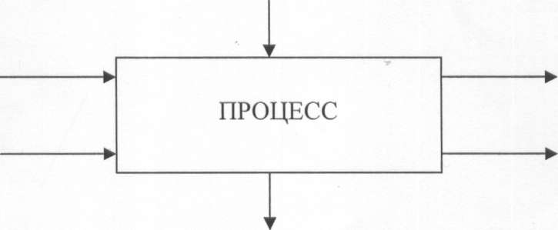
Управление
Входы
Ресурсы
Выходы
Рис. 3. Схема процесса
Стоимость процесса определяется следующими элементами:

- люди
- оборудование;
- материалы; окружающая среда.

В соответствии с моделью стоимости процесса из затрат, связанных с качеством, выделяют конформные и неконформные.
Конформные затраты (затраты на соответствие) - затраты на соответствие, представляющие собой расходы на выполнение процесса со 100%- ной эффективностью. Это минимальные затраты на выполнение процесса в соответствии с техническими условиями.
Неконформные затраты(затраты на несоответствие) - затраты на несоответствие, вызванные неэффективным выполнением разработанного процесса, например, из-за перерасхода ресурсов или излишних расходов на рабочую силу, материалы, оборудование, материалы, что обусловлено неудовлетворительными входами, сделанными ошибками, отвергнутыми выходами и различными другими потерями.
Модель «предотвращение, оценка, отказ» (RAF) позволяет определить стоимость качества на основе изучения информации о затратах, связанных с качеством. При наличии данных о расходах на качество можно:
- сравнивать характеристики затрат, связанных с качеством, различных подразделений;
- сравнивать характеристики затрат, связанных с качеством, при использовании разных производственных линий;
- сравнивать свои характеристики затрат, связанных с качеством, с характеристиками конкурентов;
- анализировать тенденции, наметившиеся в затратах, связанных с качеством;
- планировать будущие конформные затраты на обеспечение качества;
- устанавливать целевые пределы будущих неконформных затрат на обеспечение качества;
- принимать решения о снижении расходов, связанных с качеством как продукции, так и организации в целом, и инвестировании деятельности.
Ф. Кросби указывал на то, что затраты на качество в производственных предприятиях составляют около 25% объема продаж, а в организациях, оказывающих услуги, - до 30%. Это говорит, о том, что довольно часто затраты на качество превышают прибыль предприятий и организаций.
Как отмечалось ранее все затраты на качество можно разделить на две категории: конформные затраты на оценку и предотвращение, и неконформные, связанные с внутренними и внешними неудачами. Таким образом, на практике имеют место четыре вида затрат: на оценку, на предотвращение, внутренние и внешние (рис. 4).
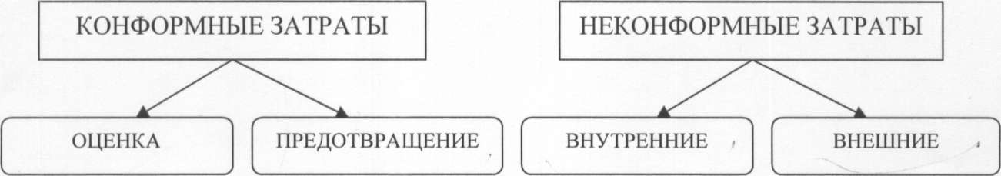
Рис. 4. Категории и виды затрат, связанных с качеством
Затраты на предотвращение - стоимость любых действий, направленных на исследование, предотвращение или уменьшение дефектов и отказов. Могут включать стоимость планирования, создания и поддержки системы качества.
Затраты на оценку (затраты на контроль) - стоимость оценки достигнутого качества. Могут включать стоимость контроля, испытаний и т.п., производимых в процессе и после завершения производства товаров и оказания услуг.
Внутренние затраты (затраты на исправление отказов, внутренние затраты на дефект) - внутренние расходы, которые несет организация в связи с неудачей в достижении установленного качества, т.е. до того как продукт был продан или услуга была оказана. Сюда входит стоимость бракованной продукции, переработки и повторного контроля, а также другие потери.
Внешние затраты (затраты на исправление неудач, внешние затраты на дефект) - затраты, возникающие за пределами организации в связи с неудачей в достижении установленного качества, т.е. после того, как продукт был продан или услуга была оказана.
В рамках каждого типа затрат могут быть выделены ряд элементов с учетом специфики деятельности предприятия.
Сумма всех этих затрат дает Общие Затраты на Качество (рис.5).
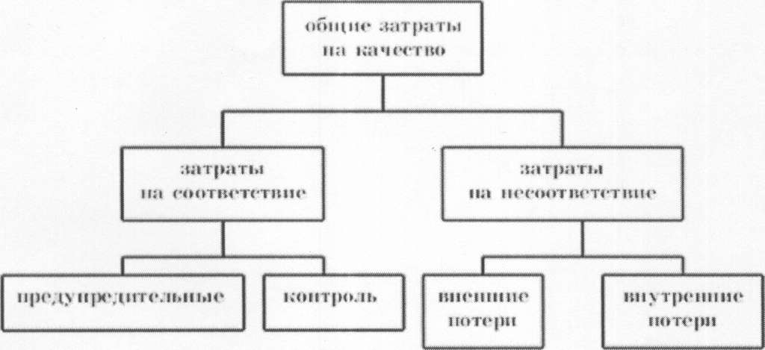
Рис.5. Составляющие затрат на качество
Составляющие каждой из четырех основных категорий затрат на качество определены уже много лет назад. Категоризация этих элементов в основном условная и незначительные различия в деталях встречаются в различных организациях. Это не существенно, поскольку сбор, классификация и анализ затрат на качество - чисто внутренняя деятельность компании. Вот что действительно важно, это то что бы внутри компании взаимопонимание и согласие по деталям было однозначно. Категории затрат должны быть постоянными, они не должны дублировать друг друга; если какая-либо затрата появляется под одним заголовком, то она не должна появиться под другим, и в дальнейшем, во всех последующих случаях, эта затрата должна появляться под тем же самым, первоначальным заголовком.

Примерный перечень составляющих элементов затрат на качество
Затраты на предупредительные мероприятия
  - Управление качеством
- Затраты на планирование системы качества.
- Затраты на преобразование ожиданий потребителя по качеству в технических характеристиках материала, процесса, продукта.
  - Управление процессом
- Затраты на установление средств управления процессом.
- Затраты на изучение возможностей процесса.
- Затраты на осуществление технической поддержки производственному персоналу в применении (осуществлении) и поддержании процедур и планов по качеству.
- Планирование качества другими подразделениями
- Затраты, связанные с деятельностью по планированию качества, выполняемой персоналом, не подчиняющимся Управляющему по Качеству.
- Контрольное и измерительное оборудование
- Затраты, связанные с разработкой и усовершенствованием всего контрольного и измерительного оборудования (приборов).
- Затраты, связанные с обслуживанием и калибровкой всего оборудования (приборов).
- Затраты, связанные с обслуживанием и калибровкой технологической оснастки, приспособлений, шаблонов и образцов, имеющих прямое отношение к качеству продукции.
Ни при каких условиях в данную категорию не включаются затраты связанные со стоимостью изготовления или амортизация этого оборудования.
- Обеспечение качества поставок
- Затраты на оценку потенциальных поставщиков и материалов перед заключением договоров на поставки.
- Затраты, связанные с технической подготовкой проверок и испытаний закупленных материалов.
- Затраты на техническую поддержку поставщиков, направленную на помощь им в достижении ожидаемого качества.
- Аудит системы качества
- Затраты на внутренний аудит качества.
- Затраты на аудит системы качества потребителем, его агентом или другим уполномоченным органом.
- Программа улучшения качества
- Затраты, связанные с внедрением программ улучшения, наблюдением за ними и составлением отчетов, включая затраты на сбор и анализ данных, составление отчета по затратам на качество.
- Обучение вопросам качества
- Затраты на внедрение, развитие и функционирование программы обучения персонала всех уровней вопросам качества.
- Затраты, не учтенные где-либо еще, такие как:
- Заработная плата секретарей и служащих, организационные расходы и т.п., которые непосредственно связаны с предупредительными мероприятиями.

Затраты на контроль
- Проверки и испытания
- Оплата работ инспекторов и испытательного персонала, при плановых проверках производственных операций.
- Повторные проверки отбракованных элементов, их испытания, сортировки и т.д. не включается.
  - Проверки и испытания поставляемых материалов
- Оплата работ инспекторов и испытательного персонала, связанных с закупленными у поставщиков материалами, включая инспекторов и служащих различного уровня.
- Затраты на лабораторные испытания, выполняемые для оценки качества поставляемых материалов.
- Затраты, связанные с работой инспекторов и испытательного персонала, проводящих оценку материалов на производстве поставщика.
- Материалы для тестирования и проверок
- Стоимость расходных материалов, используемых при контроле и испытаниях.
- Стоимость материалов, образцов и т.п., подвергнутых разрушающему контролю.
- Стоимость испытательного оборудования не включается.
- Контроль процесса
- Оплата труда персонала, не подчиняющегося управляющему по качеству, выполняющего контроль и испытания на производственных линиях.
- Прием продукции заказчика
- Затраты на запуск и тестирование готовой продукции на производстве для сдачи ее заказчику перед поставкой.
- Затраты на приемочные испытания продукции у заказчика до ее сдачи.
- Проверка сырья и запасных частей
- Затраты на контроль и испытание сырья, запасных частей и т.п., связанные с изменениями технических требований проекта, чрезмерным временем хранения или неуверенностью, вызванной другими проблемами.
- Аудит продукта
- Затраты на проведение аудита качества технологических операций либо в процессе производства, либо по конечному продукту.
- Затраты на все испытания на надежность, проводимых на произведенных изделиях.
- Затраты на подтверждение качества продукта внешними органами, такими как страховые компании, правительственные агенты и т.д.
Внутренние затраты на дефект
- Отходы
- Стоимость материалов, которые не отвечают требованиям качества и затраты на их утилизацию и вывоз.
- Ликвидационная стоимость отходов производства не включается.
Не учитывается стоимость отходов, вызванных перепроизводством, моральным устареванием продукции или изменением конструкции по требованию заказчика.
  - Переделки и ремонт.
- Затраты, возникшие при восстановлении изделий (материалов) до соответствия требованиям по качеству по средством либо переделки, либо ремонта, либо и тем и другим.
- Затраты на повторное тестирование и инспекции после переделок или ремонта.
- Анализ потерь
- Затраты на определение причин возникших несоответствий требованиям по качеству.
- Взаимные уступки
- Затраты на допуск к применению тех материалов, которые не отвечают техническим требованиям.
- Снижение сорта
- Затраты, возникшие вследствие снижения продажной цены на продукцию, которая не отвечает первоначальным техническим требованиям.
- Отходы и переделки, возникшие по вине поставщиков
- Затраты, понесенные в том случае, когда после получения от поставщика обнаружилось, что поставленные материалы оказались не годными.
Внешние затраты на дефект
- Продукция не принятая потребителем
- Затраты на выявление причин отказа заказчика принять продукцию.
- Затраты на переделки, ремонт или замену не принятой продукции.
  - Гарантийные обязательства
- Затраты на замену неудовлетворительной продукции в течении гарантийного периода.
- Затраты, вовлеченные в сервисные службы для коррекции продукции и восстановления удовлетворенности потребителя.
- Отзыв и модернизация продукции
- Затраты на проверку, модификацию или замену уже поставленной потребителю продукции, когда имеется подозрение или уверенность в существовании ошибки проектирования или изготовления.
- Жалобы
- Затраты, вовлеченные в исследование причин возникновения жалоб потребителей на качество продукции.
- Затраты, привлеченные для восстановления удовлетворенности потребителя.
- Затраты на юридические споры и выплаты компенсаций.
В теории затрат на качество широко используется и другая укрупненная классификация затрат на качество:
- затраты на превентивные действия 9часть стоимости продукта для потребителя, которую будем обозначать cl) - расходы производителя на любые действия по предупреждению появления несоответствий и дефектов, включая затраты на разработку, внедрение и поддержание системы качества, обеспечивающие снижение риска потребителя получить продукт или услуги, не соответствующие его ожиданиям. Эти затраты возвращаются производителю после реализации качественного продукта.
- затраты на инспекцию (с2) - расходы производителя на обнаружение несоответствий и дефектности, возникающих в процессе проектирования и производства или оказания услуг, с целью их исключения до момента поступления продукта потребителю или завершения оказываемых ему услуг. Эти затраты не компенсируются производителю
- издержки на внутренний брак (сЗ) - затраты производителя на устранение выявленных им в процессе производства товаров или оказания услуг дефектов (как внутренних, обнаруженных производителем до поставки их на рынок, так и внешних, обнаруженных потребителем после приобретения им продукта или услуги) с учетом стоимости изготовления качественной продукции взамен забракованной. Эти затраты - личные затраты производителя, поскольку он не сможет вернуть их за счет потребителя (затраты на сортировку, подработку, потери от снижения цен, доработку, т.п.).
- издержки на внешний брак (с4) - дополнительные затраты производителя на исправление несоответствий переданного потребителю продукта или оказанных ему услуг по сравнению с тем, что он ему обещал (гарантировал) (затраты на гарантийный ремонт, на выявление причин отказа, на замену продуктов, т.п.)
На рисунке 6 представлены три уровня затрат на качество продукции.
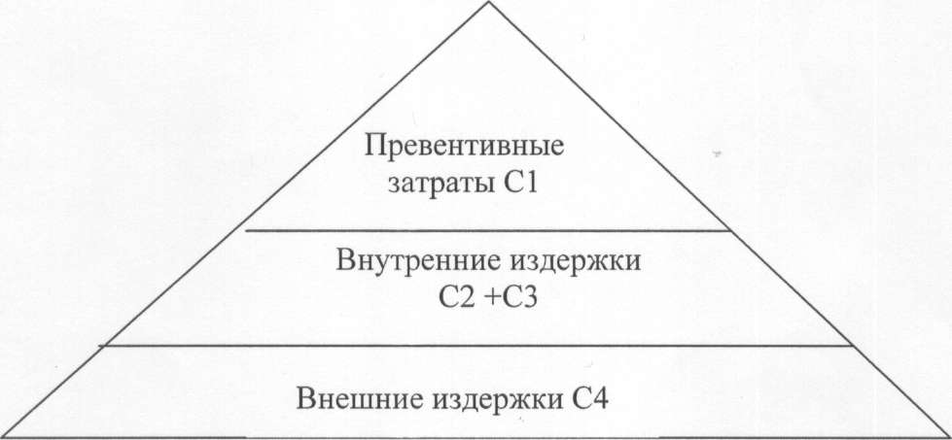
Рис. 6. Три уровня затрат на качество продукции
Приведенная классификация элементов стоимости качества позволяет предприятиям внимательно проанализировать их, с тем чтобы обеспечить успешное достижение цели - создание высокоценного продукта при минимальной его стоимости.
Применение той или иной классификации затрат на качество позволяет на практике оценить расходы, связанные с качеством, и обеспечит:
  - управляемость как качеством в целом, так и отдельными его элементами;
  - согласовать понятия «качество» и «цели организации»;
  - систему определения приоритетов и оценки измерений;
  - определить пути оптимального распределения управляемых затрат на качество для получения максимальной прибыли;
  - повысить эффективность использования различного рода ресурсов;
  - помощь во внедрении новых производственных процессов.

Вопрос 3. Неизбежность затрат на качество
Самый простой ответ на вопрос: «Неизбежны ли затраты на качество?» -
"Да!".
В действительности, не возможно полностью исключить затраты на качество, однако они могут быть приведены к приемлемому уровню. Некоторые виды затрат на качество являются явно неизбежными, в то время, как некоторых можно избежать.
Последние — это те, которые могут исчезнуть, если будет отсутствовать дефект, или которые будут уменьшаться, если количество дефектов уменьшится. Можно избежать затраты на:
- неиспользованные материалы;
- доработку и\или переделку дефектов (исправление дефектов);
- задержки, излишнее производственное время, вызванные дефектным продуктом;
- дополнительные проверки и контроль для выявления уже известного процента дефектов;
- риски, в том числе по гарантийным обязательствам;
- потери продаж, связанные с неудовлетворенностью потребителя. Неизбежные затраты — это те, которые еще необходимы, как страховка,
даже если уровень дефектности очень низкий. Они используются для поддержания достигнутого уровня качества, для обеспечения сохранения того низкого уровня дефектов.
Неизбежные затраты могут включать в себя затраты на:
- функционирование и аудит системы качества;
- обслуживание и калибровка испытательного оборудования;
- оценка поставщиков;
- обучение вопросам качества;
- минимальный уровень проверок и контроля.
Затраты на качество могут быть минимизированы, однако любая мысль о том, что они могут быть сведены к нулю — это заблуждение.

ЛЕКЦИЯ 2. ЗАТРАТЫ НА КАЧЕСТВО И УРОВЕНЬ ДОСТИГНУТОГО КАЧЕСТВА. ЭКОНОМИЧЕСКОЕ РАВНОВЕСИЕ.
Вопросы для рассмотрения:
- Общие затраты на качество и пути их снижения.
- Понятие экономического равновесия.
- Доля затрат на качество в обороте предприятия (организации).

Вопрос 1. Общие затраты на качество и пути их снижения.
Сумма всех затрат на качество составляет Общие Затраты на Качество. Взаимосвязь между всеми затратами на качество, общими затратами на качество и уровнем достигнутого качества обычно представляют так, как это показано на рис.7.
Общие затраты на качество складываются из затрат на предупредительные мероприятия, затрат на контроль и потерь (внешних и внутренних). С изменением достигнутого уровня качества изменяются и величины составляющих затрат, и соответственно, их сумма - общие затраты на качество.
В нашем примере, на рис.7 видно, что достигаемый уровень качества измеряется в категории "много дефектов" — "нет дефектов" или "совершенство". Рассматривая левую сторону графика ("много дефектов"), мы видим, что общие затраты на качество высоки, в основном потому, что высоки потери на дефект. Затраты на предупредительные мероприятия очень малы.
МНОГО
дефектов
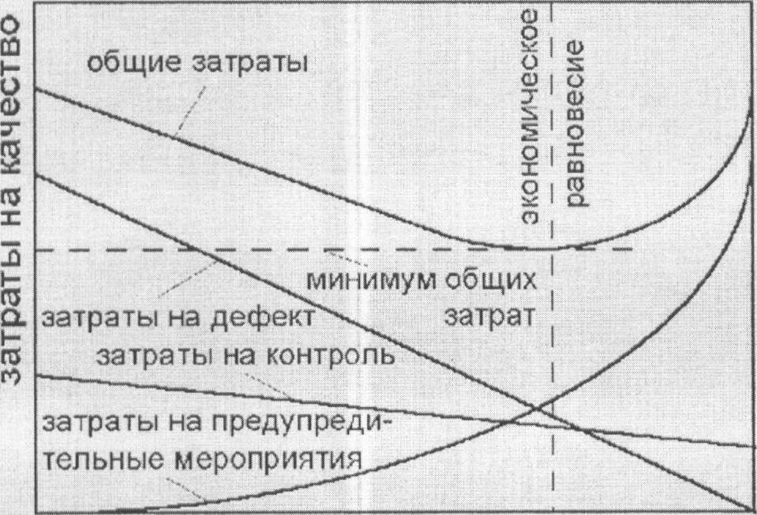

нет

_{дефектов}

достигнутый уровень (совершенство)
Рис.7. Взаимосвязь между затратами на качество и достигнутым уровнем
качества
Если мы будем двигаться вправо по графику, то достигаемый уровень качества будет увеличиваться (снижение дефектов). Это происходит за счет увеличения объема предупредительных мероприятий и затраты на них растут. Потери (затраты на дефекты), очевидно падают, как результат предупредительных действий. Как показано на графике, на этой стадии затраты на потери падают быстрее, нежели возрастают затраты на предупредительные мероприятия. Как результат — общие затраты на качество уменьшаются. Влияние снижения уровня затрат на контроль незначительно.
Если двигаться дальше по графику влево (т.е. достигаемый уровень качества повышается), то в соответствии с теорией, ситуация начинает меняться. Добиваясь устойчивого снижения затрат на дефекты, мы видим, что затраты на предупредительные мероприятия возрастают все более и более быстро. Подходя ближе к "совершенству", значительное количество средств должно быть затрачено на достижение весьма малого снижения дефектности.
Однако, как мы увидим далее, было бы ошибкой предполагать, что стремление к "совершенству" является экономически не целесообразным. График, даже если он красиво описан, может ввести в заблуждение.

Вопрос 2. Понятие экономического равновесия
График, показанный на рис.6 построен с учетом некоторых предположений, которые не всегда могут быть обоснованными.
Первое предположение заключается в том, что предупредительная деятельность, направленная на предотвращение возможности возникновения дефектов, соответствует правилу Парето: т.е. мы в первую очередь работаем над теми проблемами, решение которых дает наибольший результат по снижению расходов. Если не следовать этой модели, то вид графика станет совсем иным.
Второе предположение заключается в том, что так называемое экономическое равновесие не изменяется во времени. На самом деле это заблуждение и игнорирование двух существенно важных факторов:
- Во-первых, Мы ведем настоящую предупредительную (привентивную) деятельность, которая в действительности не просто порча бумаги, и которая позволяет нам быть уверенными, что второй раз ошибка не повториться. Зачастую, такая деятельность требует больших затрат, но они всегда окупаются и приносят прибыль. Этот эффект может сдвигать экономический баланс в право по диаграмме.
- Во-вторых, новые конструкторские разработки и новые процессы могут породить новые проблемы, решение которых потребует дополнительных предупредительных затрат. Это может сместить экономическое равновесие по направлению к левому краю диаграммы.
График не может отобразить каждый из приведенных случаев. Вы без сомнения согласитесь, что это привело бы к путанице.
Было обнаружено, что большинство менеджеров уверены в том, что они работают на том уровне качества (уровне исполнения), который соответствует экономическому равновесию. (Очень часто они не имеют веских доказательств для подтверждения этого предположения).
Публикуемый график идеализированный и показывает уровень исполнения (уровень качества) в терминах "хорошо" и "плохо" и никогда не соотносится с процентом дефектов.
Менеджер, который уверен, что он работает на уровне 5% дефектности склонен верить, что это и есть экономическое равновесие, тогда как менеджер, который думает, что он работает на уровне 1% дефектности верит, что экономическое равновесие находиться именно на этом уровне.
Приведенный график внушает этим менеджерам уверенность в том, что повышение качества исполнения в их компаниях будет сопровождаться лишь увеличением затрат. Вследствие этого, ни какой дополнительной предупредительной деятельности не осуществляется.
Если предупредительные мероприятия проводятся должным образом и являются эффективными, то достаточно трудно найти доказательства того, что в какой либо компании произошло повышение общих затрат на качество вследствие увеличения затрат на предупредительные мероприятия.
С другой стороны, если предприятие является лидером как в своей стране так и за рубежом, и имеет очень низкий уровень дефектности, например, одна деталь на миллион т.е. 0,001%, то такое в высшей степени конкурентоспособное и успешное предприятие имеет однако весьма низкие общие затраты на качество.
Оба эти факта, взятые вместе, могут привести нас к заключению, что концепция экономического равновесия не подтверждается. В действительности же, фактом является то, что многие менеджеры уверены в правомерности представленной концепции, однако используют ее как основание для того, чтобы не повышать уровень качества.

Вопрос 3. Доля затрат на качество в обороте предприятия (организации)
Эта доля действительно существенна? Самый простой ответ: "Да, конечно!" Там, где затраты на качество должным образом учтены, они могут составлять от 2% до 20% и более от объема продаж (оборота). Информация, опубликованная за последние годы в изданиях таких органов, как Институт обеспечения качества в Великобритании (Institute of Quality Assurance), Американское общество по управлению качеством (American Society for Quality Control) и Европейская организация по качеству (European Organisation for Quality) в действительности показывают, что данное соотношение существует в широком круге предприятий во всех частях Западного мира. Типичное разделение затрат на качество в области машиностроения может быть следующее:
Затраты на потерн (внешние н внутренние) | = | 70% от общих затрат на качество
Затраты на контроль | = | 25% от общих затрат на качество
Затраты на  предупредительные  мероприятия |  | 5% от общих затрат на качество
Мы можем показать это на диаграмме:

Затраты на предупредительные мероприятия 5%

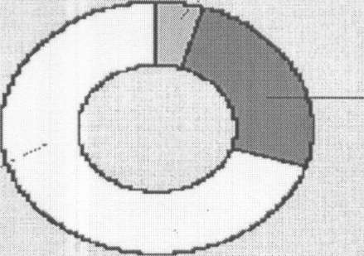
Рис.8. Типичное соотношение элементов затрат на качество
Затраты на
контроль
25%
Затраты на брак 70%

Предположим, что указанные затраты на качество составляют 10% от оборота. Далее предположим, что за счет увеличения объема предупредительных мероприятий, и следовательно, увеличения предупредительных затрат, удалось снизить общие затраты на качество на 6% от оборота. Теперь распределение общих затрат на качество может быть следующее:
Затраты на потерн (внешние и внутренние) | = | 50% от новой величины общих затрат на качество
Затраты на контроль | — | 25% от новой величины общих затрат на качество
Затраты на предупредительные мероприятия | — | 25% от новой величины общих затрат на качество
Однако, общие затраты на качество составили только 60% от их первоначальной величины.
По отношению к первоначальным общим затратам на качество, новое их распределение выглядит следующим образом:
"Затраты на потери (внешние и внутренние) | 50*60 100 | 30°/о от начальной величине.! общих затрат на качество
Затраты на контроль | 25*60 100 | 1от начальной величины общих затрат на качес тво
Затраты на  I ip еду up ел hi еш иые  мероприятия | 25 • 60 300 | 15% от начальной величины общих затрат на качество
Экономия | ж | 40^{п} о от начальной величины о оно rv затрат на качество
Мы можем изобразить эту ситуацию на диаграмме (рис.9). Один из авторитетнейших мировых лидеров в области качества профессор Джуран представил процесс экономии затрат на качество, как: "The Gold in the Mine" ("Золото - в шахте!"). Без усилия невозможно добыть золото из шахты. Точно также, без усилия, недостижима экономия затрат на качество.
Важнейшим объектом для размышления в любой компании должно быть процентное соотношение общих затрат на качество и общего объема продаж.Ж-

Затраты на качество могут быть только частью прибыли. Любое снижение затрат на качество повышает прибыль.

Затраты на предупредительные мероприятия 15%

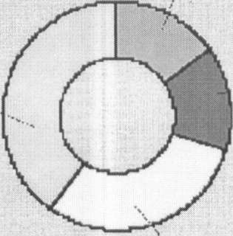
Экономия 40% -
Затраты на
контроль
15%

Затраты на брак 30%

Рис.9. Соотношение элементов затрат на качество

ЛЕКЦИЯ 3. ОПРЕДЕЛЕНИЕ ВЕЛИЧИН ЗАТРАТ НА КАЧЕСТВО
Вопросы:
- Идентификация затрат на качество.
- Выявление затрат на качество.
- Источники информации о затратах на качество.
- Ответственность за сбор информации о затратах на качество и ее анализ.

Вопрос 1. Идентификация затрат на качество
Первая задача — определить перечень элементов затрат, которые относятся к деятельности компании, и сгруппировать их.
Вторая — назвать эти элементы таким образом, чтобы их смысл был ясен персоналу компании.
Третья — назначить кодовые символы для каждого элемента. Это может быть, например, цифра, буква или их комбинация.
Выше был представлен пример перечня элементов затрат, сгруппированных и пронумерованных согласно данным рекомендациям.
Общий смысл сбора данных по затратам на качество — обеспечить руководство инструментом управления.
Особенно важно, что бы элементы затрат были определимы в том виде, как они названы и распределены для различных категорий, в том числе:
- для подразделения;
- для какого-либо участка;
- для типа продукта;
- для какого-либо рабочего места;
- для какого-либо типа дефекта.
Требования должны быть установлены самой организацией, для собственного (внутреннего) пользования. Однако при этом не следует забывать, что собранной информации должно быть достаточно для проведения последующего анализа.
Система учета и анализа затрат на качество, которая не согласована с существующими внутри организации особенностями имеет слишком мало шансов на успех. Эта система должна быть встроена в организацию, как бы "сшита по мерке". Ее нельзя "взять с вешалки", т.е. уже готовую.

Вопрос 2 . Выявление затрат на качество
После того, как уже установлена система классификации и кодирования различных элементов затрат на качество, необходимо будет выявить источники данных о затратах.
Некоторая информация уже может существовать. Некоторую можно достаточно легко получить, в то время, как другие данные определить будет значительно труднее, а некоторые — пока еще могут быть недоступны.
  - Затраты на контроль.
  - Внутренние затраты на дефект.
  - Внешние затраты на дефект.
  - Затраты на предупредительные мероприятия.
    - Затраты на контроль
Посмотрим сейчас еще раз на элементы затрат на контроль. Из них видно, что основной объем затрат составляет оплата труда персонала, занятого контролем и испытаниями. На самом деле, это может составить более чем 90% от всех затрат на контроль. Кроме того, эти затраты могут быть определены весьма точно.
Оставшиеся затраты, в основном связаны со стоимостью используемых материалов, закупками и со стоимостью технического обслуживания. Они могут быть определены напрямую.
Итак, мы видим, что можно без особого труда получить точную картину по затратам на контроль.
    - Внутренние затраты на дефект
Определение элементов затрат этой группы немного сложнее, однако вы без сомнения определите большинство из следующих:
- Оплата труда связанного с возвратом
- Стоимость материалов (напрасная работа)
- Накладные расходы
- Оплата труда связанного с исправлениями
- Стоимость материалов (ошибки в работе)
- Накладные расходы
- Оплата труда связанного с повторными
- Стоимость материалов испытаниями и контролем
- Накладные расходы
- Оплата сверхурочных работ для наверстывания потерянного времени. Недополученная прибыль, связанная со снижением класса (сорта)
продукции.
Картину приведенных выше затрат можно получить с достаточной степенью точности.
Более трудно будет выявить объемы заработной платы и накладных расходов, связанных с:
- анализом причин возникновения дефектов;
- работой над возвращенным продуктом;
- подготовкой производства к исправлениям. Эта деятельность связана со:
- штатом производственного контроля;
- штатом отдела поставок; штатом контролеров;
- штатом отдела обеспечения качества.
Поскольку каждый вовлеченный сотрудник вряд ли в течение всего рабочего дня решает проблемы, связанные только лишь с внутренними потерями, оценка потерь должна быть произведена с учетом реально затраченного на эту деятельность времени и по результирующим показателям.
Таким образом, мы опять видим, что основные виды затрат в этой категории могут быть определены с достаточной степенью точности.
Затраты, которые должны быть оценены, составляют лишь очень малую часть от общих.
  - Внешние затраты на дефект
Часть внешних затрат на дефект связана с тем, что продукт был возвращен потребителем либо сразу, либо в течение гарантийного периода. Если продукт был возвращен, то затраты, связанные с неисправимым браком или переделками и ремонтом, определяются таким же образом, как и в случае внутренних потерь.
Однако, существуют и другие затраты, которые не так просто определить. В их числе следующие:
- Оплата труда, накладные расходы и прочие издержки, связанные с исследованием недовольств и жалоб потребителей.
- Оплата труда, накладные расходы и прочие издержки, вызванные обслуживанием неудовлетворенного потребителя.
- Дополнительные транспортные расходы.
- Издержки, вызванные разбирательствами (в том числе судебными) и, возможно, последующей оплатой компенсаций.
Перечисленные затраты могут быть навлечены персоналом различных отделов, таких как:
- Проектный отдел;
- Технологический отдел;
- Экономический;
- Отдел сбыта;
- Отдел технического обслуживания;
- Транспортный;
- Юридический;
- Отдел обеспечения качества.
Поскольку сотрудники всех этих отделов вряд ли будут заняты полный рабочий день вопросами внешних потерь, то установление объема затрат, опять таки, необходимо вести с учетом реально затраченного времени.
И все же, один из элементов внешних потерь действительно невозможно получить - это потери, связанные со снижением имиджа компании, снижением доверия и предрасположенности потребителя по отношению к ней. Некоторые организации устанавливают величину этих потерь (затрат) на уровне 2,5% от общих затрат на качество. Однако, многие игнорируют эти затраты на основании того, что их нельзя установить с какой либо степенью точности — они только предположительны.
- Затраты на предупредительные мероприятия
Эти затраты, вероятно, наиболее сложно выявить, поскольку они вызваны деятельностью большого количества отделов и большинство сотрудников посвящают этой работе лишь часть своего рабочего времени. Посмотрите еще раз составляющие затрат на предупредительные мероприятия, чтобы понять, что имеется в виду.
Эти затраты могут появляться на следующих этапах деятельности:
- производство;
- продажа и маркетинг;
- проектирование и разработка;
- инженерное обеспечение;
- планирование процесса;
- исследования;
- лабораторные испытания;
- финансово-экономическое обеспечение;
- обработка данных;
- обучение.
В добавление к этому, большинство затрат данной категории связано с работой персонала отдела обеспечения качества.
Затраты на предупредительные мероприятия в основном включают заработную плату и накладные расходы. Однако, степень точности их определения в большой степени зависит от точности установления времени, затраченного каждым сотрудником в отдельности.
Некоторые предупредительные затраты легко выявить напрямую. Они, в частности, могут включать оплату работ сторонних организаций за:
- Обслуживание, калибровку и поверку измерительного оборудования;
- Консультации;
- Курсы обучения.

Вопрос 3. Источники информации о затратах на качество
При определении затрат на качество необходимо помнить, что:
Затраты на материалы могут быть получены из анализа накладных, записей в складской документации и т.п.;
- Выплаты персоналу могут быть взяты из ведомостей;
- Стоимость поставок может быть определена по соответствующим счетам или накладным;
- Объемы выплат заработной платы должны быть взяты с учетом реально затраченного времени на проведение работ по обеспечению качества каждым вовлеченным сотрудником;
- Если только часть времени сотрудника затрачивается на деятельность по обеспечению качества, то целесообразность оценки каждой из составляющей затрат его времени не должна подвергаться сомнению;

Классификация затрат на качество и распределение их по элементам должны стать частью повседневной работы внутри организации. С этой целью для всего персонала должны быть хорошо известны различные элементы затрат и соответствующие им коды.

Если все элементы собраны и распределены с достаточной точностью, то последующий анализ затрат на качество может вылиться лишь в интерпретацию данных

Вопрос 4. Ответственность за сбор информации о затратах на качество и ее анализ
Кто займется сбором и анализом данных, составлением отчета по затратам на качество? Это не должно происходить от случая к случаю; должна быть выработана система. При этом, необходимо быть уверенным в том, что все данные согласуются с финансовыми материалами, счетами и т.д. Необходимо опираться на реальные бухгалтерские данные при получении элементов затрат. Так, кажется логичным, чтобы экономисты были привлечены к этой работе. Однако, они будут нуждаться в помощи по классификации и анализу элементов затрат; это уже работа Уполномоченного по Качеству (Quality Manager).
Необязательно должно быть именно так. Каждая организация устанавливает свою собственную систему контроля и анализа затрат на качество.
—

ЛЕКЦИЯ 4. ИЗМЕРЕНИЕ ЗАТРАТ НА КАЧЕСТВО
Вопросы:
- Понятие базы измерений затрат на качество.
- Типовые базы измерений затрат на качество.
- Альтернативные базы измерения затрат на качество. Использование соотношений.

Вопрос 1. Понятие базы измерений затрат на качество.
Затраты на качество, взятые сами по себе в абсолютном (стоимостном) выражении, могут ввести в заблуждение. В результате, будут составлены неверные выводы. Для иллюстрации сказанного рассмотрим пример. Предположим, что какая-либо организация получила общие затраты на качество за четыре периода подряд. относит, ед.):
10 11 12 13
Эти данные, рассмотренные изолировано, приводят к выводу о том, что увеличение затрат на качество выходит из под контроля.
Тем не менее, если мы посмотрим объем производства за те же самые периоды времени, то обнаружим следующие величины:
80 100 120 140
Если теперь сравнить общие затраты на качество (TQC), отнесенные к объему производства (VP) за тот же период (г 100%), то можно получить следующие данные:
или
12,5% 11% 10% 9,3%
Очевидно, что управление затратами на качество не ухудшалось по периодам, как это предполагалось первоначально, а скорее улучшалось. Хотя общие затраты на качество и увеличивались, объем производства увеличивался в большей степени. Таким образом:

Мы должны соотносить затраты на качество с какой-либо другой характеристикой деятельности, которая чувствительна к изменению производства.
В рассмотренном выше примере, объем производства есть так называемая база измерений.
При определении отношения затрат на качество к какой-либо подходящей базе измерений, важно быть уверенным, что период для которого все эти характеристики определялись был один и тот же.
  - Типовые базы измерений.
  - Другие базы измерений.
  - Использование соотношений.

Вопрос 2. Типовые базы измерений
Для многих организаций удовлетворительно будет соотносить затраты на качество с объемом проданной продукции. Причем под проданной, здесь понимается та продукция, которая уже оплачена.
Однако, если объем продаж зависит от сезонных факторов, или каких-либо других циклических изменений (например, продажа елочных украшений), объем проданной продукции не может быть достоверной базой, поскольку он будет
слишком изменчив, в то время, как объем производства и затраты на качество могут оставаться относительно постоянными. Кроме того, здесь необходимо отметить, что объем проданной продукции отличается от объема поставленной продукции, поскольку продукция поставленная потребителю, на данный момент может быть еще не оплачена. Точно также и объем произведенной продукции может не совпадать с объемом реально проданной или поставленной. Конечно же решение о том, к какой базе измерений относить затраты на качество: к стоимости произведенной продукции; к числу произведенных единиц продукта; к объему проданной продукции; к стоимости поставленной продукции — должно быть принято самим предприятием, и руководство при этом должно быть уверено, что полученные результаты действительно отражают реальную и объективную картину затрат на качество.
Ниже рассмотрены некоторые часто используемые базы измерений и поясняется почему их рекомендуют использовать.
    - Добавленная стоимость.
    - Трудоемкость.
    - Себестоимость.
    - Альтернативные соотношения.
      - Добавленная стоимость
Добавленная стоимость — это стоимость, добавленная обработкой к стоимости материалов и полуфабрикатов, израсходованных в процессе производства. Если Вы, например, вырезали орнамент на деревянной заготовке, то добавленная стоимость есть разница между стоимостью деревянной заготовки и ценой, которую Вы получите за орнамент.
Используя добавленную стоимость в качестве базы измерений, автоматически учитываются :
- изменение объема производства, поскольку эта база соответствует произведенному количеству продукции;
- инфляционные тенденции, поскольку если стоимость материалов повышается, то и повышается цена конечного продукта.
Кроме того, результаты не зависят от неравномерности (в т.ч. сезонной) продажи продукции.
Итак, мы можем использовать для анализа отношение общих затрат на качество к добавленной стоимости.
  - Трудоемкость
Трудоемкость может быть представлена, как величина оплаты труда, непосредственно затраченного на производство продукции. Это часто используемая на практике финансовая категория, и поэтому данные, требующиеся для использования этой базы измерений должны быть безусловно доступны. Однако, трудоемкость должна использоваться с осторожностью, поскольку она может изменяться во времени вследствие:
- автоматизации процессов;
- улучшения технологии;
- смены обслуживающего персонала.

Таким образом, трудоемкость как база измерений может быть использована только для коротких промежутков времени.
Важно помнить следующее:
- Трудоемкость не может быть использована в качестве измерительной базы в том случае, если не учитывается эффект инфляции;
- Необходимо всегда сравнивать величины в их стоимостном выражении.
Типичный пример использования данной базы: отношение внутренних затрат на дефект к трудоемкости.
3. Себестоимость
Себестоимость может быть определена как сумма величин оплаты труда, непосредственно затраченного на производство продукции, стоимости материалов и комплектующих, накладных расходов.
В различные периоды времени, на себестоимость могут оказывать влияние следующие факторы:
- автоматизации процессов;
- внедрение новых технологий;
- применение альтернативных материалов;
- смены обслуживающего персонала.
Тем не менее, поскольку в эту категорию вовлечена целая группа затрат, влияние временных изменений не настолько существенно, как если бы в качестве базы измерений был использован только лишь один элемент затрат.
В частности, трудоемкость снижается при внедрении автоматизации на производстве, однако это косвенно компенсируется увеличением накладных расходов, вызванных капитальными вложениями и увеличением потребления энергии.
Типичное соотношение с использованием этой базы измерений может быть следующее: потери на брак, отнесенные к себестоимости.

Вопрос 3. Альтернативные базы измерения затрат на качество. Использование соотношений.
Мы не должны останавливаться только лишь на тех соотношениях, которые уже рассмотрели выше. Можно использовать любые соотношения, которые помогут рассортировать интересующую нас информацию.
Целью использования всех рассмотренных соотношений является сравнение эффективности деятельности в различные периоды времени. Поэтому, необходимо:
- Быть последовательным в использовании базы измерений.
- Использовать в соотношениях величины, выраженные в денежных единицах, а не в единицах времени или количестве продукции.
- Следить, чтобы в каждом соотношении и числитель и знаменатель соответствовали одному и тому же периоду времени.

ЛЕКЦИЯ 5. УПРАВЛЕНИЕ ЗАТРАТАМИ НА КАЧЕСТВО
Вопросы:
- Учет затрат на качество в деятельности предприятий и организаций.
- Методы анализа затрат на качество.
- Внедрение системы сбора и анализа информации о затратах на качество в деятельность предприятий и организаций.

Вопрос 1. Учет затрат на качество в деятельности предприятий и организаций
Важным этапом в деятельности предприятий и организаций, ориентированных на качество, является проведение анализа затрат на качество и составление отчета в том виде, который смог бы оказать помощь руководителям различных уровней, представив им объективную картину в отношении качества.
Представленный в финансовых терминах и составленный простым языком, отчет по затратам на качество имеет значительные преимущества перед другими видами отчетов по менеджменту. Анализ этого документа оказывает немедленное воздействие и дает сильный толчок каждому, кто его получает.
Содержание отчета по затратам на качество в большой степени зависит от того, кому он предназначается и от того, какую роль играет в рамках организации тот, кому данный конкретный отчет предназначен.
Высшее руководство должно получить отчет в виде общих форм, обобщающих в целом предприятие или организацию, отдел, секцию и т.д. Отчет должен давать общую картину о состоянии качества в компании и быть выполнен в чисто финансовых терминах. Он должен быть доступно и объективно изложен.
Среднее и линейное руководство должно получить более детальную информацию о достигнутом уровне качества в той области деятельности, которой оно руководит. Отчет должен быть очень подробным и представлять данные по видам товаров и услуг, видам деятельности и т.д. Основной принцип всех видов анализа затрат на качество — представить каждому, кому он предназначается, информацию по затратам на качество в той форме, которая была бы ему/ей наиболее полезна и наиболее удобна в использовании.
Читающий отчет по затратам на качество должен получить информацию, которая позволит:
- сравнить текущий уровень достижений с уровнем прошлого периода, т.е. выявить тенденции;
- сравнить текущий уровень с поставленными целями;
- выявить наиболее значительные области затрат;
- выбрать области для улучшения;
- оценить эффективность программ по улучшению.

Руководитель ожидает получить отчет по затратам на качество, который:
- расскажет ему о тех вещах, которые относятся лишь к его сфере компетенции и ничего более;
- написан легким для понимания стилем и не напичкан "специальным" жаргоном;
- четкий, выразительный, краткий, который не заставляет "копать" для того, чтобы "добыть" информацию;
- подсказывает о возможных направлениях деятельности.
Отчет, предназначаемый высшему руководству, может быть построен в виде таблицы и сопровождаться графиками (например графиком, представленным на рисунке 10).

Затраты на
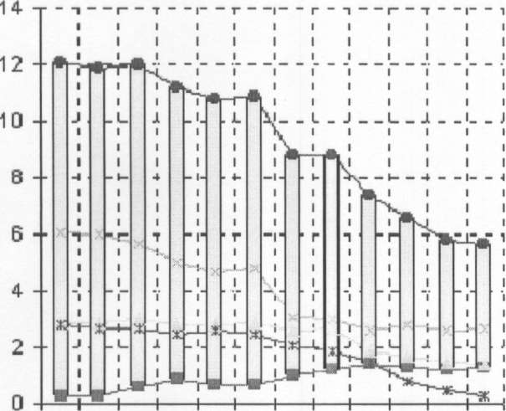
предупредительные
мероприятия
Затраты на контроль
Внутренние затраты на брак
Внешние затраты на брак
Общие затраты на качество
Период
Рис. 10. Отчет о затратах на качество для высшего руководства
1 2 3 4 5 6 7 8 9 10 11 12

Кроме того, важнейшие моменты могут быть подчеркнуты особо. Например, может быть представлена экономия, возникшая в результате усиления предупредительной деятельности, что может быть показано, как:
(снижение заграт на брак — увеличение затрат на предупредительные мероприятия)
общий объем продаж продукции
(х 100%)
Отчет по затратам на качество для руководителей среднего звена может быть составлен по товарным секциям, отделам, товарным группам за отчетный период, в зависимости от структурной организации предприятия или организации.
Для учета денежных средств, затрачиваемых на качество предприятием или организацией в целом и их структурными подразделениями в частности, ежемесячно должны составляться отчеты по затратам на качество в виде следующей таблицы:
ОТЧЕТ ПО ЗАТРАТАМ НА КАЧЕСТВО
Статьи расходов | Сумма расходов, млн. руб. | Относительная  доля расходов,  %
Превентивные расходы (С1):
расходы на административное управление качеством расходы на техническое управление качеством другие расходы на планирование качества обучение персонала Итого
Затраты на инспекцию (С2):
контроль качества испытания
контроль поставщиков метрологический контроль стоимость израсходованных материалов оплата аудита качества продукции
Итого
Затраты, связанные с внутренним браком (СЗ):
технологические потери и брак
ремонт, переделка
потеря поставщиков
анализ отказов
Итого
Затраты, связанные с внешним браком (С4):
отказы по вине производства отказы по вине разработчиков отказы по вине продавцов выплаты по гарантиям анализ отказов
Итого
Итого затрат на качество

Рис. 11. Примерная форма отчета по затратам на качество
При этом общепринят следующий алгоритм повышения эффективности затрат на качество:
- установление элементов каждого вида затрат;
- подготовка отчета для обобщения и представления руководству о затратах на качество;
- установление точных границ или приемлемых оценок для составляющих затрат;
- анализ данных об основных направлениях деятельности;
- использование различных методик (диаграммы Парето) для выделения наиболее важных задач.
Финансирование затрат на качество осуществляется в следующей последовательности:
1. Определение целей и задач организации в области качества:
- желаемое положение среди конкурентов;
- желаемая долгосрочная политика в области качества.
  - Переложение задач по обеспечению качества из области качества в производственную или сервисную сферу, т.е. для реальных работников сформулировать требования к выходному контролю уровня качества, к управлению качеством, к испытаниям.
  - Для этого необходимо воспользоваться оценкой возможностей процессов, измерительных систем и т.д.
  - Развитие реальных программ и проектов, соответствующих установленным целям.
  - Определение требований к денежным средствам для обеспечения программ и проектов (включая капитальные вложения и расходы на рабочую силу).
Чтобы более полно учитывать все затраты на качество необходимо организовать постоянный сбор соответствующих данных. При сборе информации о затратах на качество необходимо следовать следующим рекомендациям:
    - определите масштаб и цели исследования, которые помогут выбрать путь сбора данных и статьи затрат;
    - используйте существующую систему сбора и управления затратами как основной источник информации;
    - обеспечьте постоянное внимание руководства к вопросам качества путем включения затрат на него в регулярные финансовые отчеты;
    - не пытайтесь сразу охватить все затраты на качество.
    - вся поступающая информация о качестве и тем более о затратах должна быть идентифицирована (указаны конкретные подразделения или сотрудники и т.п.);
    - начинать надо с издержек на брак, независимо от того какой объек выбран;
    - периодическое проведение анализа затрат на качество;
    - сфокусировать внимание на всех участниках программы улучшения качества, их вкладе в общее дело.
После идентификации и подсчета затрат и выполнения последующего процесса улучшения необходимо на базе скорректированных затрат спрогнозировать совпадение предполагаемой производителем ценности продукта или услуги с ценностью, которую ожидает потребитель.

Вопрос 2. Методы анализа затрат на качество.
Анализ затрат на качество — сильный инструмент управления, он в частности используется руководством компании для измерения достигнутого качества и обнаружения проблем, при установлении целей по достижению качества.
Основные цели анализа затрат на качество:
      - определение структуры издержек;
      - изучение возможности снижения затрат на единицу продукции:
- при сохранении прежнего уровня качества;
- с улучшением качества.
3. определение ценовой политики организации на основе затрат производства;
4. определение причин отклонения качества от установленных
требований и т.д.
В зависимости от целей анализа могут использоваться различные методы оценки затрат на качество. На такое различие влияет прохождение продукцией или услугой определенного этапа деятельности предприятия или организации и их место в цепочке формирования затрат в конкретный момент.
На этапах проектирования, технологического планирования, подготовки и освоения производства продукции или услуги целесообразно применение метода функционально-стоимостного анализа (ФСА). Сущность этого метода заключается в системном исследовании функций отдельного изделия или технологического процесса путем оптимизации соотношения между потребительскими свойствами объекта и затратами на его разработку.
Основные принципы применения ФСА:
  - функциональный подход к объекту исследования;
  - системный подход к анализу объекта и выполняемых им функций;
  - соответствие качества и полезности функций продукции затратам на них.
Цель ФСА состоит в развитии полезных функций объекта (товара, услуги, работы, процесса) при оптимальном соотношении между их значимостью для потребителя и затратами на их осуществление, т.е. в выборе наиболее благоприятного для потребителя и изготовителя варианта решения задачи о качестве продукции или услуги и ее стоимости.
Этапы ФСА:
    - Подготовительный:
- определение объекта анализа, целей ФСА, глубины проработки, техники проведения ФСА (участники, материальная база, финансирование и т.д.), составление плана работы.
  - Информационный:
- сбор, обработка, анализ информации об объекте ФСА.
      - Аналитический:
- определение элементного состава объекта;
- выявление связей между элементами;
- формулировка функций элементов, оценка уровня выполнения этих функций;
- определение функциональной, проблемной и затратной значимости объекта;
- устранение выявленных на предыдущих этапах недостатков, связанных с отдельными элементами объекта.
      - Творческий:
- решение задач по повышению потребительских свойств объекта ФСА.
      - Исследовательский:
проверка работоспособности полученных решений.

      - Презентационный (внедрение):
- подготовка отчетов и рекомендаций;
представление результатов, их внедрение, заключение договоров.
Все это служит цели принятия решения о выборе к производству конкретного изделия или к оказанию конкретной услуги или направлений и масштаба их усовершенствования.
Существенную помощь в определении затрат на качество продукции могут оказать методы технического нормирования. Они основываются на расчете подетальных норм и нормативов материальных ресурсов, расчете трудоемкости и иных затрат, включаемых в себестоимость продукции, а также затрат на гарантийное и сервисное обслуживание. Эти методы позволяют достаточно точно определить затраты как на новое изделие или услугу, так и на усовершенствование их.
Если предприятие переходит к выпуску новой продукции, имевшей аналог по потребительскому назначению и свойствам, то затраты на качество будут определяться разностью между затратами на старую и новую продукцию.
Если предприятие усовершенствует качественные параметры производимого товара или оказываемой услуги, то затраты на качество можно определить прямым подсчетом по соответствующим нормам и направлениям.
Еще одним методом, позволяющим проанализировать изменение затрат на изменение качества продукции или услуги, является индексный метод. Сложность метода заключается в том, что все качественные характеристики должны быть выражены количественно, качество же не всегда можно описать словесно. Если показатель качества имеет числовые характеристики, то при построении индексов их можно использовать как веса затрат. В противном случае весами может служить количество элементов конструкции изделия, количество деталей, узлов.
Для оценки качества и конкурентоспособности изделия возможно применение метода балльной оценки, в соответствии с которым каждому качественному параметру изделия или услуги выставляется балл с учетом значимости этого параметра для изделия в целом и избранной для оценки шкалы баллов. После этого определяется средний балл изделия или услуги, характеризующий уровень его качества в баллах. Путем деления цены изделия или услуги на средний балл вычисляется стоимость (цена) одного среднего балла. Подобный анализ целесообразно проводить при сравнительном анализе изделий
или услуг для решения вопроса об их запуске в производство или эффективности предлагаемых качественных усовершенствований.
Обеспечение качества продукции всегда связано с затратами. Любой этап ЖЦП должен содержать элементы управления затратами на обеспечение качества. При этом необходимо эти затраты классифицировать, идентифицировать, анализировать и оптимизировать.

Вопрос 3. Внедрение системы сбора и анализа информации о затратах на качество в деятельность предприятий и организаций.
Все вышеизложенное вероятно кажется весьма сложным и трудоемким для реализации. Вероятно, в связи с этим относительно мало организации внедрили систему сбора и анализа затрат на качество.
Менеджмент должен быть убежден в полезности перед тем как он начнет строить систему сбора и анализа затрат на качество в компании. Таким образом, нужно убедить его. Ниже приведены некоторые "секреты" успешного внедрения системы.
- Не пытайтесь сразу же охватить каждый отдел (вид деятельности) и так далее в организации.
- Выберите один вид продукта, одну модель, отдел — то, что вы хотите, и стройте систему, которую, как вы думаете, сможете наполнить фактическими финансовыми данными.
- Начните с тех затрат на качество для которых данные уже известны.
- Определите иные необходимые затраты "экспертным" способом, если это пока необходимо.
- Работая над построением системы, вы вдруг можете обнаружить неожиданное препятствие. Не бойтесь этого и не откладывайте работу. Решив проблему один раз, вы облегчите себе жизнь в будущем.
- Упростите систему так, чтобы она соответствовала вашим потребностями.
- Не беспокойтесь, если вы не сможете без труда выявить некоторые затраты.
Если ваши затраты определены с точностью ± 5%, вы проделали хорошую работу. Ваш Директор и вы сами теперь имеете более точную картину затрат на качество чем до того, как вы взялись за это дело.
- Начните с малого и наращивайте.
- Создайте образец, чтобы показать, как это может быть сделано.
- Подтвердите документами ценность анализа затрат на качество.
- Только таким образом вы добьетесь понимания и сотрудничества.

ЗАКЛЮЧЕНИЕ
Искусный продавец может получить заказ в условиях конкуренции с другими фирмами, однако только качество товара определяет в большей степени - повторит ли клиент свой заказ у этого продавца еще раз. В свою очередь "привлекательность" продукции в большей степени определяется затратами на обеспечение качества, которые могут значительно повысить прибыль фирмы или наоборот - существенно сократить ее.
Большинство предприятий находится в собственности индивидуальных предпринимателей, основной задачей которых стало обеспечение стабильной и достаточной прибыли от производства и продажи продукции. Предпринимателю
выгодно иметь постоянных клиентов, которые удовлетворены выпускаемой продукцией и обеспечивают львиную долю ежедневного оборота. Но сегодняшний потребитель имеет неограниченный выбор между товарами различных производителей, приобретая их по своему собственному желанию и на свой вкус, тем самым вынуждая производителя постоянно изыскивать эффективные методы, обеспечивающие стабильные продажи на максимально высоком уровне.
Часто, в погоне за максимальными прибылями, многие руководители считают главным для продажи цену и сроки поставки, при этом недостаточно уделяя внимание ценности самой продукции. Но именно продукция является предметом потребления, а, следовательно, именно ее качество будет предметом внимания потребителя.
В связи с этим предметом повышенного внимания со стороны руководства компаний становятся затраты на обеспечение достигнутого уровня качества продукции и методы управления, основанные на их контроле.
Под затратами на обеспечение достигнутого уровня качества следует понимать весь комплекс периодических расходов предприятия, направленных на выпуск гарантированно безопасной продукции, имеющей стабильные качественные характеристики в пределах приемлемого уровня для данной группы продукции.
Одной из причин, препятствующей достижению высоких экономических результатов, является то, что большинство предприятий, внедряющих ИСО серии 9000, не ведет учета затрат на качество. Ведение такого отчета требует создания новых форм бухгалтерской отчетности, так как существующие формы позволяют вычленить только один элемент затрат на качество - потери от брака. Внедрение нового управленческого учета затрат на качество трудоемко и требует материальных затрат. Поэтому для многих предприятий на первый план выступает достижение соответствия документов обязательным требованиям стандартов ИСО, а проблема учета затрат на качество игнорируется. В результате, как показали исследования, даже руководящие работники бюро и отделов качества предприятий, ведущих подготовку СМК к сертификации, не могут дать хотя бы приблизительной оценки доли затрат на обеспечение качества продукции в общих затратах предприятия, слабо представляют организацию работы по сбору, учету и анализу данных о затратах на создание и сертификацию СМК.

ЛИТЕРАТУРА

Основная:
    - Валевич, Р.П. Управление качеством товаров и услуг: учеб. пособие / Р.П. Валевич, О.Б. Пароля. - Минск: БГЭУ, 2008. - 301 с.
    - Герасимов, Б.И. Экономический анализ премий качества. Монография / Б.И. Герасимович, А.В. Корж, А.Ю. Сизикин; под ред. Б.И. Герасимова. - Тамбов: Тамб. гос. тех. ун-та, 2006. - 80 с.
    - Герасимов, Б.И. Экономический анализ команд качества. Монография / Б.И. Герасимов, А.Ю. Сизикин, И.В. Шелковникова; под. ред. Б.И. Герасимова. - Тамбов: Тамб. гос. тех. ун-та, 2006. - 108 с.
    - Кампанелла, Дж. Экономика качества. Основные принципы и их применение / Дж. Кампанелла. - М.: РИА «Стандарты и качество», 2005. - 232 с.
    - Карпенко, Е.М. Менеджмент качества: учебное пособие / Е.М.Карпенко. - Минск: ИВЦ Минфина, 2007. - 208с.
Дополнительная:
      - Агарков, А. Управление качеством: учеб. пособие / А. Агарков. - М.: Дашков и Ко, 2010.-228 с.
      - Аристов, О.В. Управление качеством: учебник / О.В. Аристов. - М..: ИНФРА- М, 2007, - 240 с.
      - Круглов, М. Инновационный проект. Управление качеством и эффективностью / М. Круглов. - М.: Дело АНХ, 2009. - 336 с.
      - Ломоткин, С.А. Управление качеством товарной продукции: учеб. пособие / С.А. Ломоткин, И.М. Несмелов. - Минск: БГЭУ, 2006. - 141 с.
      - Михеева, Е.Н. Управление качеством: учебник / Е.Н. Михеева, М.В. Сероштан. М.: Дашков и Ко, 2010. - 708 с.
      - Немогай, Н.В. Управление качеством: учебник / Н.В. Немогай, Н.В. Бонцевич, В.В. Садовский. - Гомель: Центр исследования институтов рынка, 2006. - 361с
      - Семин, О.А. Сервис в торговле. Маркетинг и управление качеством торговых услуг: учеб. пособие / О.А. Семин. - М: Дело и сервис, 2006. - 216с.
      - Сыцко, В.Е. Основы стандартизации и сертификации товарной продукции: учебное пособие / В.Е. Сыцко. Минск: Выш. школа, 2007. - 176 с.
      - Титович, А.А. Менеджмент качества: учеб. пособие. / А.А. Титович. Минск: Выш. школа, 2008. - 254с.
      - Управление качеством и реинжиниринг организаций: учеб. пособие / З.С. Абутидзе [и др.]; под. общ. ред. З.С. Абутидзе. - М.: Логос, 2003. - 328 с.
      - Философские и социальные аспекты качества учеб. пособие / Б.С. Алешин [и др-J; под общ ред. Б.С. Алешина. - М.: Логос, 2004. - 438с.

МЕТОДИЧЕСКИЕ РЕКОМЕНДАЦИИ ПО ИЗУЧЕНИЮ ДИСЦИПЛИНЫ «ЭКОНОМИКА КАЧЕСТВА ТОВАРОВ И УСЛУГ»
Содержание дисциплины «Экономика качества товаров и услуг» включает в себя основные положения общей теории управления качеством и экономические и иные аспекты опыта управления качеством
Целесообразность такого объединения подтверждается практикой преподавания управленческих дисциплин на экономических факультетах вузов.
Данный подход в значительной степени исключает дублирование общетеоретических вопросов управления качеством в процессе рассмотрения конкретного опыта управления качеством в отдельных странах, на производстве и в сфере услуг.
Широкий круг рассматриваемых экономических и социальных вопросов и проблем в указанном курсе, служит достаточным основанием для утверждения важности и особой актуальности дальнейшей работы по совершенствованию процесса управления качеством в нашей стране, разработке и внедрению новых нормативных документов, укреплению и расширению международного сотрудничества в этой области, развитию теоретических положений науки управления качеством.
Принципиально новые направления развития в условиях переходного периода и становления рыночных отношений требуют осмысленной оценки изменений в подходах к управлению качеством, адаптации и освоению передовых систем качества, работе по соответствию отечественной продукции новым международным стандартам, решению вопросов и проблем сертификации и лицензирования.
Овладение знаниями управления качеством необходимо не только специалистам, работающим на производстве, торговле или в смежных областях, но и дает представление об организации практической деятельности в этом приоритетном направлении развития отечественной экономики.
- Для студентов особое внимание необходимо уделить:
- при самостоятельной работе - изучению и анализу законодательных актов Республики Беларусь и международной нормативно-правовой документации комитета ИСО/ТК 176, относящихся к сфере сертификации систем управления качеством, а также реферированию первоисточников.
- при подготовке к лекциям - изучению порядка создания и внедрения СМК в соответствии с МС ИСО серии 9000 версии 2000 года, а также порядку их сертификации.
- при подготовке к практическим занятиям - получению навыков по использованию различных процедур сертификации систем качества.
- Для преподавателей при подготовке курса особое внимание необходимо уделить:
- рассмотрению порядка, принципов создания и внедрения СМК в организациях и на предприятиях,
- рассмотрению систем обязательной и добровольной сертификации товаров, услуг, СМК,
- разбору на практических занятиях конкретных ситуаций по теме дисциплины и анализу возникающих проблем при сертификации СМК.
Перечень вопросов для подготовки к сдаче зачета
по дисциплине «Экономика качества товаров и услуг» для студентов групп ДГС,ДГГ(2 курс), РГС(3 курс), ЗГС,ЗГГ(3 курс)

- Качество фактор успеха в условиях социально-ориентированной рыночной экономики.
- Причины и факторы, обуславливающие неизбежность и необходимость повышения качества товаров и услуг и создания новых систем управления качеством в современных условиях.
- Экономические аспекты качества.
- Предпосылки и необходимость изучения экономики качества в современных условиях хозяйствования.
- Проблема доверия потребителей к качеству товаров и услуг.
- Повышение качества товаров и услуг - объективная закономерность развития организаций торговли и общественного питания и общества в целом.
- Экономические и социальные последствия от повышения качества товаров и услуг.
- Понятие и социально-экономическое значение качества товаров и услуг.
- Качество как философская, экономическая и управленческая категория.
- Роль качества в системе управления предприятием и организацией.
- Функции качества в рыночной экономике.
- Качество как наиважнейший показатель деятельности предприятий и организаций
- Взаимосвязь качества с важнейшими экономическими категориями: себестоимостью, ценой, спросом и предложением.
- Социально-экономическая сущность конкурентоспособности товаров и услуг.
- Качество как фактор конкурентоспособности товаров и услуг.
- Взаимосвязь и взаимообусловленность категорий «качество» и «конкурентоспособность».
- Качество и полезность продукции и услуг, их соотношение.
- Соотношение категорий «ценности» и «стоимости»
- Качество и удовлетворенность потребителя, их соотношение.
- Влияние ценности и стоимости предлагаемых товаров и услуг на рыночные возможности торговых организаций и предприятий общественного питания в современных условиях: виды конкурентной борьбы.
- Цели, задачи оценки качества продукции, товаров и услуг.
- Количественные и качественные характеристики продукции, товаров и услуг.
- Показатели качества: понятие, виды.
- Показатели качества продукции и товаров, их характеристика.
- Показатели качества услуг.
- Система показателей качества торговых услуг.
- Методы оценки качества товаров и услуг: дифференциальный, комплексный, комплексный, относительных линейных оценок.
- Статистические методы в управлении качеством продукции, товаров и услуг.
- История развития экономики качества.
- Экономические факторы обеспечения качества товаров и услуг
- Понятие полных затрат потребителя на приобретение и потребление товаров и услуг, их виды
- Оценка уровня качества товаров и услуг: понятие, принципы.
- Этапы оценки уровня качества продукции, товаров и услуг
- Понятие затрат, связанных с качеством (затрат на качество).
- Модели изучения затрат на качество.
- Классификация затрат на качество
- Затраты на качество и бухгалтерский учет, Отчетность о затратах на качество.
- Философия управления затратами, связанными с качеством.
- Необходимость управления затратами на качество.
- Влияние качества на доходы от продаж товаров и оказания услуг.
- Взаимосвязь и взаимообусловленность затрат на качество и прибыль торговой организации.
- Цели системы управления затратами, связанными с качеством.
- Сбор, учет и анализ данных о затратах, связанных с качеством.
- Совершенствование планирования деятельности организации с учетом затрат на качество.
- Повышение качества и снижение затрат, связанных с качеством.
- Программа внедрения системы управления затратами на качество.
- Международный стандарт ИСО 10014:2006 «Менеджмент качества. Руководство по реализации финансовых и экономических выгод».
- Понятие и содержание Всеобщего менеджмента качества (TQM).
- Эволюция концепции TQM.
- Системы менеджмента качества: понятие, элементы, принципы, элементы
- Методы менеджмента качества
- Инструментарий самодиагностики менеджмента качества
- Инструменты планирования качества и разработки стратегии качества, их анализ.
- Методы расчета экономического эффекта в результате повышения качества товаров и услуг.
- Расчет экономического эффекта от повышения качества сырья, материалов, комплектующих, получаемых изготовителем товаров и организацией, оказывающей услуги.
- Расчет экономического эффекта от мероприятий по повышению качества процессов системе.
- Расчет ожидаемого экономического эффекта от разработки и внедрения мероприятий по повышению качества товаров и услуг (производительности, надежности, экологичности и др.).
- Разработка программ (проектов) по переходу торговых организаций на новые принципы управления качеством: принципы, подходы.
- Подходы к оценке эффективности проектов по переходу торговых организаций на новые принципы управления качеством реализуемых товаров и торговых услуг.
- Мотивация труда работников торговых организаций как резерв повышения качества торговых услуг.
- Роль и значение мотивации работников к повышению качества товаров и торговых услуг в деятельности организаций торговли.
- Качество торговых услуг и производительность труда: взаимосвязь, взаимообусловленность.
- Виды стимулов в рамках системы менеджмента качества, их характеристика.
- Принципы мотивации работников к росту качества результатов их деятельности в торговой организации.
- Обзор мотивационных процессов при управлении и повышении качества. Премии по качеству.
- Формирование мотивационной концепции при разработке и внедрении системы менеджмента качества.
- Оценка эффективности мотивации работников торговой организации в рамках системы менеджмента качества
- Понятие результативности и эффективности систем менеджмента качества.
- Виды эффектов от управления и повышения качества: повышение полезности товаров и услуг, предотвращенный убыток.
- Прибыльность как функция уровня качества и цены.
- Система показателей оценки эффективности систем менеджмента качества в торговых организациях. Оптимизация уровня качества товаров и торговых услуг.
- Определение оптимального уровня качества товаров и услуг для продавца и покупателя.

